附件4.1
第四届全国高校电气类专业青年教师实践教学设计创新大赛
电子电工技术应用竞赛规程

一、赛项目的
电子电工技术应用竞赛主要为电气类、自动化类、信息类、机电类等专业基础课程实践教学而设置的师生同台竞赛项目。电子电工技术应用竞赛使用统一的竞赛平台。参赛团队须在规定时间内，完成电子电路装配、单片机编程、PCB 绘制及电气 PLC 编程、系统联调相关任务。目的是促进各院校工科专业电工电子基础课程实践教学改革与创新，检验参赛选手的基本技能、动手能力和新技术应用能力等。

二、参赛对象
1.参赛对象
全国高等院校电气类、自动化类、信息类、机电类等专业基础课程教学的青年教师与在校学生。
2.参赛要求
（1）本次大赛各赛项均为团体赛项，不跨校组队。参赛选手须为各校在职教师与在校学生；竞赛为1名教师与2名学生组成一组；
（2）各校报名组队不限专业、不限队数；
（3）各参赛院校设领队1人（领队可以参赛教师兼任，也可另设他人）。

三、竞赛内容和竞赛平台
1.竞赛时间
完成本赛项竞赛任务的规定时间为3小时。
2.竞赛内容
1.任务一、电子电路装配与调试（40%）
任务内容包括：根据赛场提供的元器件，在电路线路板上完成装配、焊接；利用提供的原理图和任务要求，完成PCB版图设计；选用单片机，根据任务要求，完成单片机程序设计及电子系统的调试。
2.任务二、电气电路装配与调试（40%）
任务内容包括：根据任务要求，将装配并调试好的的电子系统模块安装固定，并完成电气系统控制对象的组建；根据任务要求，完成电气系统硬件搭建；根据任务要求，完成PLC程序编写并完成手动调试；
3.任务三、系统联调控制（15%）
任务内容包括：根据任务要求，完成系统的联调联试。
4.任务四、职业素养（5%）
3.竞赛要求
电子电工技术应用竞赛平台是由技术支持单位提供。该竞赛平台集成了竞赛内容的要求。详细信息以竞赛网站公布的信息为准。
4.竞赛平台
技术平台包括：操作工作台、电子单元模块、编程应用模块、示波器和计算机、电气控制工作台等组成。
工作台及仪器配置要求
序号 | 部件名称 | 技术指标 | 数量 | 单位
1 | 工作台 | 工作台尺寸： 1600 mm×800 mm×1800mm。  配备照明灯储物柜。 | 1 | 台
 | 直流电源 | 立可调输出；4寸（480 x 320 像素）高分辨率TFT液晶65536彩色液晶显示，四位电压、四位电流显示；第1、2通道0-30V/3A，限压保护31V，第3通道0-6V/1A；全通道设置分辨率1mV/1mA，电源电压调整率≤0.01%+3mV；电源电流调整率≤0.01%+3mA；，最小分辨率：1mV，1mA，纹波与噪声：电压＜300 Vrms / 2 mVpp，电流≤300uVrms；可独立、并联、串联、正负四种工作模式； 过压/过流保护功能； 支持100组定时输出功能；记录仪功能：可对输出电压、电流、功率情况进行记录，并以图形显示；恒压恒流智能转换功能；支持USB2.0、串口RS232。
2 | 双踪示波器 | 1.100MHz 带宽 ，1GSa/s 实时采样率，双通道。  2.7 英寸 TFT（真彩色）液晶屏幕，65535色，分辨率不低于 800 × 480 像素 。  3.存储波形不少于 16 组；具备 U 盘存储功能。  4.具有自动量程功能，支持水平，垂直、单波形/多波形跟踪。  5.探头衰减倍数不少 1X, 10X, 100X,1000X 四 种。  6.幅度档位2 mV/div～10V /div按1～2～5 进制方式步进。  7.具有 30 种自动测量功能（峰-峰值、平均值、均方根值、周期均方根值、游标均方根值、频率、周期、工作周期、最大值、最小值、顶端值、底端值、幅度、过冲、预冲、上升时间、 下降时间、相位、正脉冲、负脉宽、正占空比、负占空比、延迟 A→B 、延迟 A→B 、正脉冲个数、负脉冲个数、上升边沿个数、下降边沿个数、面积、周期面积；参数为中文显示，便于学生理解）,能自定义测量菜单。  8.支持 LABVIEW 通讯，支持二次开发。  9.一键自动调整波形功能（垂直位置调整，水平时基调整，触发位置调整）。 | 1 | 台
3 | 函数发生器 | 1.采用 DDS 直接数字合成技术，产生精确、稳定、低失真的输出信号,显示部分采用 2.4 英寸（320*240）彩色显示屏，同时显示双通道的波形参数；最 高 输 出 频 率 15MHz （ 正 弦  波）,250MSa/s 采样率，14bits 垂直分辨率；输出幅度最高可达 24Vpp，幅度分辨率最小可达 1mV（0.001V）；  2.采用 ABS 塑料外壳的台式设计，交流 100 – 240V（AC）宽电压供电。 | 1 | 台
编程应用模块
序号 | 部件名称 | 技术指标 | 数量 | 单位
 | STM32主控模块 | 主控采用STM32F407VET6，正八边形，侧边带有七个磁吸接口用于连接拓展单元，另外一个侧边为USB接口；正面中央有一块彩色液晶显示屏，在屏幕下侧有三个按键，集成了程序下载仿真功能，无需另外配置下载仿真器。 | 2 | 块
 | STC主控模块 | 主控采用IAP15W4K61S4正八边形，侧边带有七个磁吸接口用于连接拓展单元，另外一个侧边为USB接口；正面中央有一块彩色液晶显示屏，在屏幕下侧有三个按键，集成usb转TTL芯片ch340，只需type-c的USB数据线即可下载仿真。 | 2 | 块
 | WIFI模块 | 16位精简模式，主频支持 80 MHz 和160 MHz，支持 RTOS，集成 Wi-Fi MAC/ BB/RF/PA/LNA，板载天线。该模块支持标准的IEEE802.11 b/g/n协议，完整的TCP/IP协议栈，提供串口等接口传输数据，5V单电源供电。2个磁吸接口。 | 2 | 块
 | Lora模块 | 支持点对点通信协议的低频半双工LoRa模块，工作的频段为：398~525Mhz(默认频率470MHz)。使用串口进行数据收发，降低了无线应用的门槛，可实现一对一或者一对多的通信除此之外，该模块的供电电压为5V,天线接口（50Ω/SMA胶棒天线或吸盘天线可选），2个磁吸接口 | 2 | 块
 | Zigbee模块 | 无线频率为2.4GHz~2.45GHz，板载天线，模块5V单电源供电，2个磁吸接口 | 2 | 块
 | 蓝牙模块 | 基于蓝牙 5.2 协议架构，2个磁吸接口 | 2 | 块
 | 温湿度模块 | 传感器 SHT30，模块供电电压：5V。2个磁吸接口 | 1 | 块
 | 光照度模块 | 传感器 BH1750，精度范围：1 lx – 65535 lx；支持 IIC BUS 接口；模块供电电压：5V；2个磁吸接口 | 1 | 块
 | 空气质量模块 | 传感器SGP30，模块供电电压：5V； 2个磁吸接口 | 1 | 块
 | 人体热释电模块 | 传感器D203S模块供电电压：5V； 2个磁吸接口 | 1 | 块
 | 烟雾传感器模块 | 传感器MQ-2，2个磁吸接口 | 1 | 块
 | 火焰传感器模块 | 传感器PD204-6B，2个磁吸接口 | 1 | 块
 | 二氧化碳传感器模块 | 二氧化碳气体传感器H-Z19B ，2个磁吸接口 | 1 | 块
 | PM2.5传感器模块 | 传感器PMSA003，2个磁吸接口 | 1 | 块
 | 称重传感器模块 | 采用HX711芯片，模块配备10KG圆秤 ，2个磁吸接口 | 1 | 块
 | 噪声传感器模块 | 采用LM2904运算放大器和高灵敏度咪头，可以检测周围环境声音的有无和判断声音强度的大小，具有灵敏度高，检测距离远，直接线性模拟量输出。2个磁吸接口 | 1 | 块
 | 超声波模块 | 探测距离2cm-400cm，2个磁吸接口 | 1 | 块
 | RFID读写模块 | 采用MF RC522芯片，可支持Mifare 1 s50、Mifare 1S70、Mifare Light、Mifare UItralight、Mifare pro。板载SPI接口，模块供电电压：5V；2个磁吸接口 | 1 | 块
 | 语音合成模块 | CSK4002模组是一款高集成度的语音合成芯片，可实现中文、英文语音合成；并集成了语音编码、解码功能，可支持用户进行录音和播放；支持语音识别功能；支持多种命令控制；具备5中人声切换、80种提示音、自动识别时间数字。模块供电电压：5V；芯片供工作电压：3.3V；板载电源指示灯，喇叭，支持串口控制通信方式，2个磁吸接口 | 1 | 块
 | 语音识别模块 | 芯片为LD3320，模块供电电压：5V；芯片工作电压：3.3V；板载喇叭音量的外部控电路、麦克风偏置的辅助电路、SPI接口。2个磁吸接口 | 1 | 块
 | 电池模块 | 搭载450mA锂电池。2个磁吸接口。 | 2 | 块
 | 彩灯控制模块 | 采用PT4211E23E恒流驱动器。模块供电电压：5V；板载单片机控制接口，两路灯控制接口。2个磁吸接口 | 4 | 块
 | 电机驱动模块 |  | 2 | 块
 | 风扇模块 | 采用L9110S控制驱动风扇，模块供电电压：5V；板载电源指示灯，单片机控制接口，两路风扇接口，2个磁吸接口 | 1 | 块
 | 直流电机模块 | 额定电压：5V；额定扭矩：0.39mN·m；空载转速：3300rpm；空载电流：≤100mA；启动扭矩：1.18mN·m；旋转方向：CW/CCW。模块供电电压：5V；板载电源指示灯，2个磁吸接口 | 1 | 块
 | 继电器模块 | 板载5V机电器1各，2个磁吸接口 | 1 | 块
 | LED灯珠模块 | 由PT4211驱动一颗1W的高亮LED灯珠，由PWM输入控制。模块供电电压：5V；板载单片机控制接口，一路灯控制接口。2个磁吸接口 | 1 | 块
 | OLED显示模块 | 0.96英寸128*64 OLED屏，采用I2C通讯方式，SSD1306驱动芯片；2个磁吸接口 | 1 | 块
 | 矩阵键盘模块 | 采用TM1650驱动， 4位数码管及4*4矩阵键盘，该矩阵键盘组合按键 ，2个磁吸接口 | 1 | 块
 | LED灯模块 | 板载可以发出红、黄、绿三色，共5路的发光二极管，每路单独控制，2个磁吸接口 | 1 | 块
 | 蜂鸣器模块 | 板载无源/有源两种蜂鸣器，2个磁吸接口 | 1 | 块
 | 数码管模块 | 采用HC595驱动四位共阳极数码管，支持多块数码管模块串联使用 | 1 | 块
 | 光耦输入模块 |  | 1 | 块
 | 接口转接XH254模块 |  | 1 | 块
 | 舵机模块 | SG90供电电压：5V；板载电源指示灯，单片机控制接口。2个磁吸接口 | 1 | 块
 | 彩灯2控制模块 | 9颗WS2812B灯珠模块工作电压：5V；工作电流：16~48mA。2个磁吸接口 | 1 | 块
 | 触摸按键模块 |  | 1 | 块
软件配置
序号 | 部件名称 | 技术指标 | 数量 | 单位
1 | 软件 | 立创 EDA | 1 | 套
2 | 软件 | Keil C51 | 1 | 套
3 | 软件 | Keil MDK | 1 | 套
电气配置
序号 | 部件名称 | 技术指标 | 数量 | 单位
1 | PLC | 可选 | 1 | 套
2 | 控制机构 |  | 1 | 套
* 比赛前1个月公布比赛所涉及的模块。

四、竞赛流程
1.竞赛报名
竞赛通知发布后，各院校参赛者组建竞赛团队，在竞赛报名系统里选择赛项类别“电子电工技术应用竞赛”，填写竞赛报名的相关信息，在规定时间内提交，报名截止日期以通知为准。参赛选手须为本校在职教师和在校学生，团队人数3人(其中教师为组长)。报名截止日期以竞赛通知为准。
2.审核与初赛
（1）审核：竞赛办公室工作组对报名的参赛队伍，进行资格审核；通过审核的参赛队，在网站公布进入初赛名单。
（2）初赛内容：针对竞赛平台及编程模块，进行项目课题教学设计与组织实施，撰写具体方案报告并提交，讲解时采用PPT(录播)，时间不超过8分钟。
（3）初赛评审：专家对选手提交的方案报告及录播PPT进行评审评审；在网站上公布进入决赛名单。
3.培训安排
为了帮助参赛选手熟悉竞赛平台，除在竞赛网站发布相关学习资料，还将在赛前组织相关会议或培训，具体通知请关注竞赛网站。
4.决赛流程
决赛流程如图1所示。
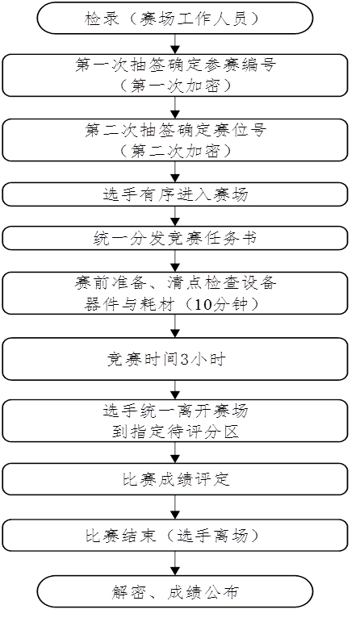
图1 电子电工技术应用竞赛赛项决赛流程

五、评审标准
1.评分标准
本赛项满分100分，具体评分标准如表1所示。
表1 评分标准
一级指标 | 二级指标 | 评价细则 | 配分
电子电路装配与调试（40分） | 装配焊接 | 电路连接布线符合工艺、安全和技术要求，整齐、美观、可靠，在印刷电路板上所焊接元器件的焊点大小适中、光滑、圆润、干净，无毛刺；无漏、假、虚、连焊，所焊接元器件与封装对应。完成整机安装，安装工艺符合要求。 | 5
电子电路装配与调试（40分） | 功能测量及排故 | 通过硬件测试并能够排除故障，根据功能完成指定参数的测量 | 5
电子电路装配与调试（40分） | PCB设计 | 根据设计任务要求，完成PCB设计。 | 10
电子电路装配与调试（40分） | 电路安装 | 根据功能的要求选择合适的电路模块 | 5
电子电路装配与调试（40分） | 程序编写 | 根据要求完成功能程序的编写 | 15
电气应用系统的设计（40分） | 控制对象 | 安装牢固不松动 | 10
电气应用系统的设计（40分） | 电气系统 | 电气接线正确，捆扎规范 | 10
电气应用系统的设计（40分） | 控制功能及排故 | 根据要求完成PLC程序的编写，通过硬件测试并能够排除故障，完成手动调试， | 20
系统联调（15分） | 联动调试 | 完成系统的联调联试 | 15
职业素养（5分） | 安全意识 | 严格按照用电安全规范操作，做好防静电防护，36V以上电压不得擅自通电，符合以上要求本项不扣分。出现不符合安全操作规程的行为，扣除相应分数。 | 2
职业素养（5分） | 现场管理 | 符合职业岗位的要求和企业生产原则，本项不扣分。出现未整理现场、仪器仪表及工具摆放杂乱、不遵守赛场纪律等现象，扣除相应分数。 | 1
职业素养（5分） | 操作规范 | 正确操作，符合安全规范，本项不扣分。出现违规操作、不爱惜赛场工具与设备的行为，扣除相应分数。 | 1
职业素养（5分） | 更换模块、元器件情况 | 记录操作过程中的模块和元器件更换情况。 | 1
注：各项配分根据具体的工作任务，命题专家可以做微调。

附件4.1
第四届全国高校电气类专业青年教师实践教学设计创新大赛
电机控制与调速技术应用竞赛规程
一、竞赛目的
“电机控制与调速技术应用竞赛”主要为电气类、自动化类、信息类、机电类等专业基础课程实践教学而设置的师生同台竞赛项目。竞赛使用统一的竞赛平台，参赛团队须在规定时间内，完成含电工电子技术、单片机技术、变频调速技术、新能源技术、供配电技术、电气控制技术及相关装置的系统设计、安装、调试、测试等相关任务，目的是促进各院校工科专业电工电子基础课程实践教学改革与创新，检验参赛选手的基本技能、动手能力和新技术应用能力等。
二、参赛对象
1.参赛对象
全国高等院校电气类、自动化类、信息类、机电类等专业基础课程教学的青年教师与在校学生。
2.参赛要求
（1）本次大赛各赛项均为团体赛项，不跨校组队。参赛选手须为各校在职教师与在校学生；竞赛为1名教师与2名学生组成一组；
（2）各校报名组队不限专业、不限队数；
（3）各参赛院校设领队1人（领队可以参赛教师兼任，也可另设他人）。
三、竞赛内容和竞赛平台
1.竞赛时间
完成本赛项竞赛任务的规定时间为3小时。
2.竞赛内容
模块一:基于DSP的调速系统设计与调试。A.按照任务书功能要求，合理选用功能模块，完成调速系统框图设计。B.依据任务书功能要求，搭建电机调速系统，开发DSP控制算法，并完成通电测试。
模块二:基于变频器的调速系统设计与调试。A.按照任务书功能要求，构调速系统，设置变频器参数，完成程序设计。B.依据任务书功能要求，搭建电机调速系统，完成空载、加载、堵转、恒转速、恒功率、恒转距等多工况调试与测试。
3.竞赛平台
电机控制与调速技术应用竞赛平台是由技术支持单位提供。该竞赛平台集成了竞赛内容的要求，包含和DSP调速技术实训平台和电机控制测试综合实训平台。
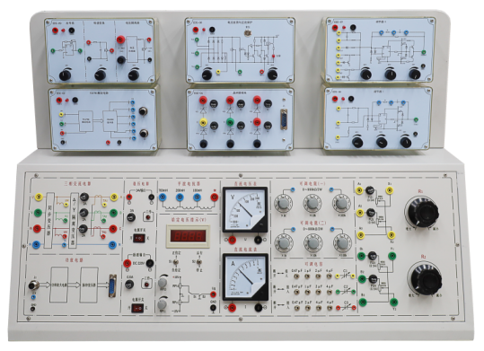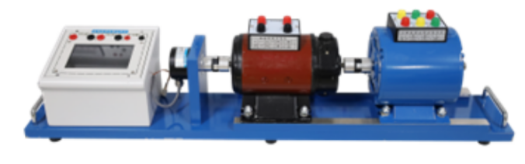
图1 DSP调速技术实训平台
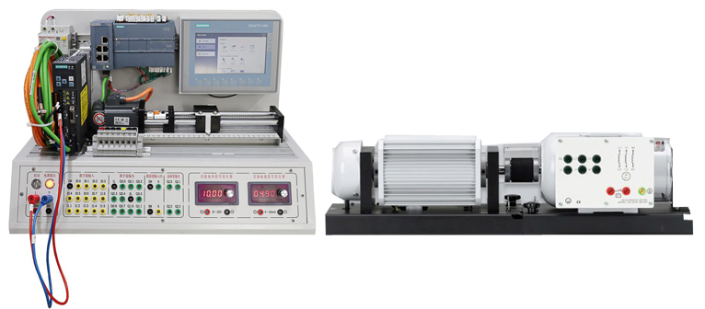
图2 电机控制测试综合实训平台

四、竞赛流程
1.竞赛报名
各院校参赛老师组建竞赛团队，在竞赛报名系统里选择赛项类别 “电机控制与调速技术应用竞赛”，填写竞赛报名表。报名截止日期以网站竞赛通知为准。
2.审核与初赛
（1）审核：竞赛办公室工作组对报名的参赛队伍，进行资格审核；通过审核的参赛队，在网站公布进入初赛名单。
（2）初赛内容：要求针对竞赛平台项目，设计该实践项目的教学方案设计与教学组织实施，以及培养学生的知识、能力和素质等要点与教学总结等；要求提交教学方案设计与教学组织实施报告，以录播PPT(不超过8分钟)形式展示以上内容等。
（3）初赛评审：对参赛队提交的教学方案设计与教学组织实施报告、录播PPT等进行评审；在网站上公布进入决赛名单。
3.培训安排
为了帮助参赛选手熟悉竞赛平台，除在竞赛网站发布相关学习资料，还将在赛前组织相关培训，具体通知请关注竞赛网站。
4.决赛流程
参赛队到指定地点参加决赛，时间与地点以网站通知为准。
电机控制与调速技术应用竞赛决赛流程如图3所示。
图3 电机控制与调速技术应用竞赛决赛流程
五、评审标准
电机控制与调速技术应用竞赛主要包括部件的选型与系统构建、变频器参数设置、PLC程序设计、多工况负载的应用、DSP调速系统仿真与测试等典型工作任务。
1.模块一 基于DSP的调速系统设计与调试（45%）
参赛选手根据竞赛组委会提供的竞赛平台和有关资料及操作技能要求，完成下列工作任务：
模块1.1系统设计与构建：参赛选手按照任务书功能要求，合理选用功能模块，完成调速系统原理设计并完成电路连接。
模块1.2系统开发与调试：参赛选手依据任务书功能要求，搭建电机调速系统，开发DSP控制算法，并完成通电测试。

本部分占总分的45%，评审内容如表1所示。
表1 基于DSP的调速系统设计与调试评分表
评分项目 | 评分内容 | 配分 | 得分
系统选型与构建（10分） | 1.合理选用功能部件，并按要求搭建系统。每处错误扣2分，直到扣完为止。 | 10
单元模块调试（15分） | 单元模块参数调试。每处错误扣3分，直到扣完为止。 | 15
功能调试  （15分） | 功能正确，符合任务要求。每处功能缺失或不符合要求扣2分，直到扣完为止。 | 15
职业素养  （5分） | 1、选手需穿着工作服、绝缘工作鞋等，不符规定每处扣1分，扣完为止。 | 3
职业素养  （5分） | 2、带电操作，每次扣1分，扣完为止。 | 2
合 计 |  | 45

2.模块二 基于变频器的调速系统设计与调试（55%）
参赛选手根据竞赛组委会提供的竞赛平台和有关资料及操作技能要求，完成下列工作任务：
模块2.1系统设计与构建：参赛选手按照任务书功能要求，合理选用功能部件，完成调速系统的搭建，并设置变频器参数。
模块2.2系统开发与调试：参赛选手按照任务书功能要求，通过PLC完成电机控制及程序设计，完成恒转速、恒功率、恒转距等工况调试与测试，达到预定功能。
本部分占总分的55%，评审内容如表2。
表2 基于变频器的调速系统设计与调试评分表
评分项目 | 评分内容 | 配分 | 得分
系统选型与构建（10分） | 1.合理选用功能部件，并按要求搭建系统。每处错误扣2分，直到扣完为止。 | 6
系统选型与构建（10分） | 2.系统网络通信搭建，每处错误扣2分，直到扣完为止。 | 4
程序设计  （15分） | 1、触摸屏界面设计。每处不正确或不规范扣2分，直到扣完为止。 | 10
程序设计  （15分） | 2、变频器参数设置。每处错误扣1分，直到扣完为止。 | 5
功能调试  （25分） | 功能正确，符合任务要求。每处功能缺失或不符合要求扣2分，直到扣完为止。 | 25
职业素养  （5分） | 1、选手需穿着工作服、绝缘工作鞋等，不符规定每处扣1分，扣完为止。 | 3
职业素养  （5分） | 2、带电操作，每次扣1分，扣完为止。 | 2
合 计 |  | 55

附件4.1
第四届全国高校电气类专业青年教师实践教学设计创新大赛
电气与PLC控制技术应用竞赛规程
一、竞赛目的
电气与PLC控制技术应用竞赛旨在通过竞赛检阅参赛选手电气自动化技术、机电一体化技术、工业过程自动化技术、智能控制技术、工业互联网应用技术等专业技术技能；考核参赛队伍的工作效率、质量意识、安全意识、节能环保意识和规范操作等职业素养；落实立德树人根本任务，引领高等教育院校专业建设与电气类课程改革；深化产教融合，促进职业院校专业建设和基地建设；提升学生工程实践、创新创业、团队协作能力，助推电气控制系统安装与调试技术技能人才培养。
二、参赛对象
1.参赛对象
全国高等院校电气类、自动化类、信息类、机电类等专业青年教师与在校学生。
2.参赛要求
（1）技能竞赛为团体赛项，不跨校组队。参赛选手须为各校在职教师与在编学生；
（2）技能竞赛为师生同赛项目，为1名教师与2名学生组成一组，每个队可配备领队1名；
（3）各校报名组队不限专业、不限队数。
三、竞赛内容及平台
（一）竞赛时间
完成本赛项竞赛任务的规定时间为3小时。
（二）竞赛内容
技能竞赛参赛团队须根据任务书要求，在规定时间内完成竞赛任务书相关内容。
1.电机电气系统安装与调试
以车铣刨磨等为典型应用场景，参赛选手按竞赛任务书给定的电机电气控制系统的功能要求，选择正确的元器件，采用电气设计软件绘制电气控制系统原理图。完成器件安装，电机电气控制的线路连接，电机电气控制与虚拟场景通讯连接，测试电机电气控制的各项功能，实现实物电机与虚拟设备的同步。
2.PLC电气系统安装与调试
参赛选手按竞赛任务书给定的功能要求，完成PLC系统与智能装配的接线，完成PLC编程、触摸屏组态、网络通讯设置、驱动器参数设置等，实现系统运行控制。
3.数字孪生系统搭建与控制
参赛选手按硬件智能装配同比例建模，在虚拟仿真中搭建场景，配置虚拟设备各类参数设置，设置通讯连接，实现虚实同步控制。
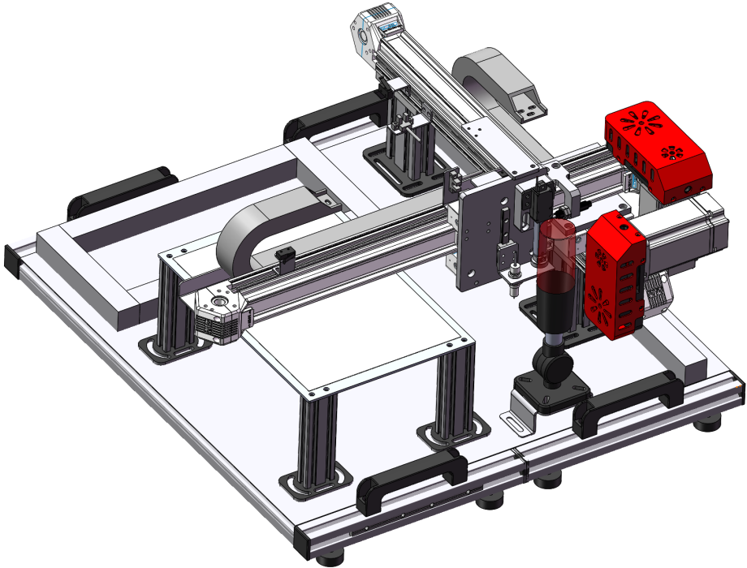
图1 三维绘图仪参考图
4.职业素养与安全意识
完成竞赛任务的所有操作符合安全操作规程、职业岗位要求；遵守赛场纪律，尊重赛场工作人员；爱惜赛场设备及器材，工位整洁，体现节能降耗绿色安全生产。
（三）竞赛平台
1.硬件平台
平台所需低压电器参考清单如表1所示，所需工具参考清单如表2所示。控制系统所需的PLC、触摸屏等型号自行确定。竞赛现场给定网孔板与表1清单中的器件，供按照任务要求选型、安装、接线。竞赛工具、可编程控制器、触摸屏、编程所需电脑等选手自行携带。
表 1 低压电器清单

序号 | 名称 | 规格/型号 | 数量
1 | 断路器 | 正泰 NXB-63-4P | 1
2 | 熔断器 | 正泰 RT2B-63X | 9
3 | 交流接触器 | 正泰 CJX2-6511 | 5
4 | 交流接触器 | 正泰 CJX2-65 配辅助触头F4-22 | 1
5 | 热继电器 | 正泰 JR36-20 | 3
6 | 变压器 | 正泰 NDK-50 | 1
7 | 指示灯 | / | 3
8 | 旋钮开关 | 正泰 NP2-BD21 | 8
9 | 按钮 | 正泰 NP2-BA25/NP2-BA35/NP2-BA45 | 3
10 | 电机 | 教学电机 | 3
11 | 转换开关 | 正泰 LW5D | 1
12 | 制动电阻 | / | 2
13 | 旋钮开关 | 旋钮开关 NP2-BD21（双常开双常闭） | 1
14 | IOBOX | / | 2
15 | 电气辅材 | 端子排、线槽、导线 | 若干

表 2 工具清单（参考）

序号 | 名称 | 型号 | 单位 | 数量
1 | 一字螺丝刀 | / | 套 | 1
2 | 十字螺丝刀 | / | 套 | 1
3 | 双色柄一字精密螺丝刀 | S037104 | 把 | 1
4 | 双色柄一字精密螺丝刀 | S037106 | 把 | 1
5 | 内六角扳手（组套） | BS-C7 | 套 | 1
6 | 压线钳 | HS-30J | 把 | 1
7 | 迷你型自调式压线钳 | HSC8 6-4A | 把 | 1
8 | 剥线钳 | HY-150 | 把 | 1
9 | 高档美式斜嘴钳 | S044008 | 把 | 1
10 | 高档美式尖嘴钳 | S044005 | 把 | 1
11 | 数字万用表 | MY60 | 只 | 1

2.软件平台
（1）绘图软件：AutoCAD 2018 及以上版本
（2）PLC 编程软件与触摸屏组态软件，根据
（3）仿真软件：SFB-Factory V3.18 及以上版本
（4）其它:选手自备
四、竞赛流程
1.竞赛报名
竞赛通知发布后，各院校参赛者组建竞赛团队，在竞赛报名系统里选择赛项类别“电气与PLC控制技术应用竞赛”，填写竞赛报名的相关信息，在规定时间内提交，报名截止日期以通知为准。参赛选手须为本校在职师生和在校学生，团队人数3人(其中教师为组长)。报名截止日期以竞赛通知为准。
2.审核与初赛
（1）审核：竞赛办公室工作组对报名的参赛队伍，进行资格审核；通过审核的参赛队，在网站公布进入初赛名单。
（2）初赛内容：采用提供的软件，完成初赛任务要求，将最终呈现的结果演示录屏后按指定方式提交。
（3）初赛评审：对参赛队提交的成果视频进行评审；在网站上公布进入决赛名单。
3.培训安排
为了帮助参赛选手熟悉竞赛平台，除在竞赛网站发布相关学习资料，还将在赛前组织相关会议或培训，具体通知请关注竞赛网站。 。
4.决赛流程
参赛队到指定地点参加决赛，时间与地点以网站通知为准。电气与PLC控制技术应用竞赛决赛流程如图2 所示。

图 2 电气与PLC控制技术应用竞赛决赛流程
五、评审标准
操作技能的成绩由现场操作过程的规范和最终完成工作任务的质量两部分组成。电气与PLC控制技术应用竞赛主要包括控制系统电路设计；控制系统电路布局、连接工艺与调试；电气系统运行控制；职业素养与安全意识，具体评审标准如下：
表 3 评分标准

一级项目 | 二级评价项目 | 三级评价项目 | 配分
电机电气系统安装与调试（30分） | 原理图设计 | 未用电脑绘制电气原理图，该项全部扣除  ①电路设计正确（3 分）  ②器件选用正确（2分）  ③图纸标号、大小比例正确（1分）  ④电气符号、线路标注、导线颜色、导线线径正确（1分） | 7
电机电气系统安装与调试（30分） | 元器件选型与安装 | ①根据任务书原理图，器件选用正确（3分）  ②元器件检查质量、安装位置合理（1分）  ③元器件安装紧固不松动，无毁坏（1分） | 5
电机电气系统安装与调试（30分） | 电路连接与工艺 | ①导线头制作符合工艺要求，铜线芯不缺股、无毛刺、压接无虚接松动、不露铜，同一接线端子压接导线头不超过 2个（3分）  ②所有导线两端套上写有编号的号码管，编号与原理图一致（2分）  ③所有连接线垂直进线槽，盖上线槽盖；外露较长导线需要包缠绕管（柜门连接线、步进电机线、伺服接地等）； 门板内部线路应用扎带绑扎，绑扎完后，应将多余扎带部分剪掉（3分）  ④整体美观度，导线走向整齐合理，线槽内导线不局部 过疏过密（2分） | 10
电机电气系统安装与调试（30分） | 机床虚实结合调试 | ②根据任务书原理图，电控系统与虚实结合转化模块正确连接（2分）  ③上电操作符合安全操作规范，上电前安全检查（1分）  ④根据任务书要求，测试虚拟机床的控制功能（5分） | 8
PLC电气系统安装与调试  （30分） | 系统调试运行 | 根据任务书要求，熟练使用 PLC 软件编程与调试，正确实现任务既定要求的运行功能、指示灯状态显示等 | 20
PLC电气系统安装与调试  （30分） | 上位机组态  设计 | 根据任务书要求，设计上位机组态界面，界面设计美观、 布局合理、符合规范、功能完善，能实现系统的运行上位机监控 | 10
数字孪生搭建与验证  （30分） | 仿真场景搭建 | ①按硬件设备搭建与之匹配的仿真场景（10分）  ②在仿真软件正确设置虚实结合的通讯连接（5分） | 15
数字孪生搭建与验证  （30分） | 虚实同步调试 | PLC电气系统驱动仿真场景与硬件设备，二者同步运行 | 15

职业素养与安全意识  （10 分） | 安全意识 | 现场操作安全保护符合安全操作规程，如上电运行等；工作服、安全帽及绝缘鞋等穿戴符合职业岗位要求 | 3
职业素养与安全意识  （10 分） | 操作规范 | 工具规范使用，比赛过程中和赛后摆放整齐；耗材放置有序，无踩踏；无带电操作；工位清理干净 | 3
职业素养与安全意识  （10 分） | 纪律意识 | 爱惜赛场的设备和器材，保持工位的整洁； 团队有分工 有合作，按要求开始操作和停止比赛；遵守竞赛纪律，尊重裁判员、工作人员等 | 2
职业素养与安全意识  （10 分） | 节能降耗绿  色安全生产 | 节约使用耗材，不浪费导线和接线端子等（主要考量完 成相关任务的用线量） | 2
合计 |  |  | 100

